Лекция 14. Тема: «Регенеранты и репаранты»
Нормальная жизнедеятельность организма сопровождается непрерывным процессом замены отмирающих клеток и тканей, получившим название физиологической регенерации. Разные ткани отличаются по способности к восстановлению (регенерации), которая тем выше, чем большую роль играет физиологическая регенерация в структуре и функционировании ткани.
Клетки крови, слизистых оболочек ЖКТ, покровного эпителия кожи и др. быстро обновляются и поэтому ткани, которые они формируют, характеризуются высоким потенциалом регенерации. Напротив, у нейронов и мышечных клеток потенциал регенерации минимален (приближается к нулевому). Под влиянием возраста, сопутствующих заболеваний, токсических и экологических факторов, радиации процесс физиологической регенерации может затормаживаться. Аналогичным эффектом обладают некоторые лекарственные средства, в т.ч. иммунодепрессанты, противоопухолевые препараты, кортикостероиды, некоторые антибиотики и НПВС и др.
Угнетение процесса физиологической регенерации сопровождается развитием нарушений обменных процессов, возникновением лейко- и тромбоцитопении, анемии, поражением слизистых оболочек, в т.ч. ЖКТ и др.
Лекарственные средства, способные увеличивать скорость и интенсивность физиологической регенерации получили название стимуляторов регенерации или регенерантов.
Как известно, восстановление участков тканей и органов, погибших в результате травм, повреждений или дистрофии (интоксикации, гипоксия, инфекции и др.) представляет собой процесс репаративной регенерации. Соответственно, препараты, обладающие способностью стимулировать репаративную регенерацию — репарантами. В итоге репарации происходит замещение очагов некроза специфической и/или соединительной тканью, которая имеет самый высокий потенциал регенерации.
Общий механизм регенеративного действия включает:
- усиление биосинтеза пуриновых и пиримидиновых оснований, РНК,
- функциональных и ферментативных клеточных элементов, в т.ч. фосфолипидов мембран,
- стимуляцию редупликации ДНК и деления клеток.
Следует заметить, что процесс биосинтеза в ходе как физиологической, так и репаративной регенерации нуждается в субстратном обеспечении (незаменимые амино- и жирные кислоты, микроэлементы, витамины). Кроме этого, процесс биосинтеза белков и фосфолипидов отличается высокой энергоемкостью и его стимуляция требует соответствующего энергообеспечения (энергетические материалы).
К таким средствам, субстратно и энергетически обеспечивающим протекание процессов регенерации относятся Актовегин, Солкосерил и др.
В соответствии с локализацией действия (и задачами фармакотерапии) стимуляторы регенерации и репарации условно подразделяются на общеклеточные (универсальные) и тканеспецифические.
Общеклеточные стимуляторы, действующие на любую регенерирующую ткань - это анаболические стероиды (анаболики), нестероидные анаболики — диоксометилтетрагидропиримидин (Метилурацил), инозин и др. и витамины пластического обмена.
Тканеспецифические стимуляторы процесса регенерации представляют собой препараты с разным механизмом действия, объединенные в подгруппы по избирательному действию на ту или другую ткань или систему органов. Например, к средствам, восстанавливающим образование форменных элементов крови в костном мозге относят стимуляторы кроветворения (стимуляторы гемопоэза) и препараты кальция, фосфора и фтора (макро- и микроэлементы), хондроитин-сульфат (Структум), Остеогенон и др. Они обладают способностью усиливать регенеративные процессы в костной ткани (корректоры метаболизма костной и хрящевой ткани). Восстановительные процессы в хрящевой ткани стимулируют и обеспечивают витамины C, E, хондроитин-фосфат.
Одной из самых представительных является группа препаратов — стимуляторов регенерации и репарации слизистой оболочки ЖКТ. Эти средства способствуют ускорению процесса заживления эрозивно-язвенных дефектов слизистой оболочки ЖКТ. Механизм репаративного действия препаратов этой группы, помимо стимуляции биосинтеза белка и клеточного деления, включает торможение свободно-радикальных реакций и либерации (освобождению) лизосомальных ферментов. Дополнительным фактором, играющим важную роль в проявлении репаративного эффекта, является усиление местного синтеза простагландинов, способных улучшать микроциркуляцию в слизистой оболочке ЖКТ.
Препараты-репаранты при язве желудка
Репаранты нужны для усиления регенеративных возможностей системы желудочно-кишечного тракта пациента. При этом они не только регенерируют слизистую, но и восстанавливают общую трофику и микроциркуляцию капиллярной крови в области эрозивных и язвенных дефектов (рис.1).
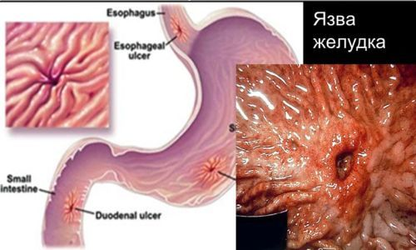

Рис. 1. Вид язвы желудка на ФГДС исследовании

В список рекомендованных репарантов при язвенной болезни входят такие лекарства, как:
- «Солкосерил» (инъекции);
- «Актовегин» (инъекции);
- «Гастрофарм» (в таблетках);
- «Ретаболил» (инъекции);
- «Метилурацил» и экстракт алоэ.

К средствам, стимулирующим регенерацию и репарацию слизистой оболочки ЖКТ относятся висмута трикалия дицитрат (Де-нол), даларгин, натрия альгинат, Вентрамин, поливинокс и др. В гастроэнтерологической практике репаранты назначают после достижения ремиссии, при резистентности к обычным методам, в т.ч. в случае длительно нерубцующихся язв и чаще пациентам пожилого возраста.
Наибольшее число препаратов среди тканеспецифических стимуляторов регенерации оказывает влияние на регенерацию и репарацию кожных покровов. Показаниями к применению этих средств являются труднозаживающие раны, трофические язвы, ожоги, пролежни и др. У большинства средств данной группы, в т.ч. содержащих активные вещества из растений, способность стимулировать регенерацию кожи сочетается с другими эффектами: противовоспалительным (мазь окопника и календулы), антиоксидантным (Ревалид), восстановлением баланса свертывающей и противосвертывающей систем крови, улучшением локальной микроциркуляции и трофики кожи (Гепатромбин, Ксимедона таблетки и др.) и антибактериальным (Поливинокс, гиалуронат цинка, Фитостимулин и др.). (рис.2).
Наличие антибактериального действия представляется наиболее значимым, учитывая повышенный риск инфицирования пораженных участков кожи. Основная цель назначения этих препаратов заключается в стимуляции регенерации дермальной и соединительной ткани в области поражения. Однако следует отметить, что заживление с эпителизацией кожных покровов возможно при поверхностных процессах (эрозиях, язвах, ожогах и др.). Более глубокие повреждения кожи заживают с формированием соединительно-
тканного рубца.
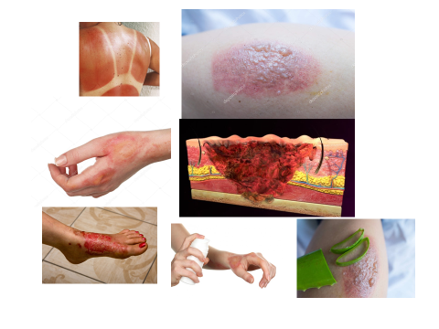
Рис. 2. Разные степени ожогов и лечение репарантами.

Нейропротекция регенерантами
Регенеративное действие в отношении нейронов оказывают ноотропы. Это вещества, с помощью которых взаимодействуют между собой нервные клетки, потому что они влияют на нейромедиаторы. Ноотропы влияют на дофамин, норадреналин и серотонин, ацетилхолин. Эти препараты активизируют их, для того чтобы нейронам в мозге было удобнее и проще взаимодействовать друг с другом. Также ноотропы защищают нервные клетки от разрушения и устраняют нехватку кислорода, а заодно и просто усиливают кровоток и обменные процессы в тканях. В таких условиях нервные клетки работают лучше.
Чаще всего в фармакологии понятие нейропротекции сводится к более конкретным особенностям действия фармакологических средств, которые включают в себя: 1) ноотропное (ноотропоподобное) действие, заключающееся в способности повышать устойчивость организма и специально центральной нервной системы к действию различных повреждающих факторов при сохранении или повышении высших функций мозга; 2) способность сохранять (оптимизировать) метаболическую активность нервных клеток при воздействии повреждающих факторов; 3) восстанавливать нарушенный метаболизм и энергетический дефицит в нервных клетках; 4) оказывать антиоксидантный (антисво-боднорадикальный) эффект; 5) прямо активировать нейротрофические процессы за счет стимуляции спрутинга и выработки нейротрофических факторов; 6) препятствовать развитию нейрональной дегенерации вследствие различных патологических процессов (аутоиммунных, токсических, возрастных, ускоренного апоптоза).
В настоящее время в клинической практике используется целая группа препаратов – нейропротекторов (рис3):
- Производные пирролидина. Самый популярный — пирацетам. Действует, улучшая кровоток и усиливая обменные процессы в мозге. Активизирует работу нейромедиаторов.
- Производные диметиламиноэтанола. Усиливают ацетилхолин — нейромедиатор, который непосредственно отвечает за когнитивные функции, то есть за обучение.
- Производные пиридоксина — пиритинол. Усиливает кровоток в мозге и обменные процессы.
- Производные и аналоги гамма-аминомасляной кислоты. Это тоже нейромедиатор, но отвечает он за спокойствие. Были придуманы, чтобы победить стресс, но при этом не затормозить реакции, как обычные успокоительные.
- Цереброваскулярные средства. Например, экстракт гинкго билоба — дерева, устойчивого ко всему на свете. Предполагается, что и мозг от этого экстракта станет таким же устойчивым.
- Нейропептиды и их аналоги. Такие препараты у нас использовали на скорой, используют в МЧС, применяют при терапии инсультов.
- Производные 2-меркаптобензимидазола. Помогают снабжать мозг кислородом и противостоять экстремальным воздействиям и нагрузкам.
- Витаминоподобные средства. Например, идебенон должен улучшать кровоснабжение тканей мозга.
- Полипептиды и органические композиты. В составе препаратов — пептиты аминокислот. Похожие на них белки мозг использует для роста нервных клеток. Препараты способствуют росту и сохранению нейронов, отчего у пациентов должна улучшиться память, способность сосредоточиться.
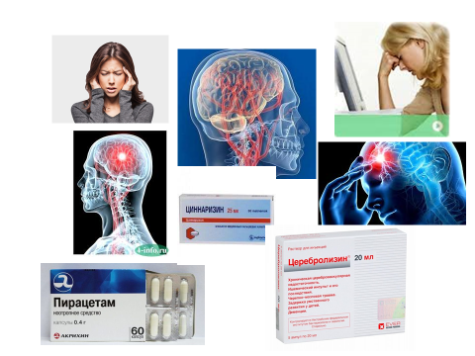
Рис.3. Использование нейропротекторных средств в клинической практике.

Стимуляторы регенерации - средства, увеличивающие скорость и интенсивность восстановительных процессов в организме. Они широко используются в стоматологической практике при лечении заболеваний слизистой оболочки полости рта, губ, пародонта и челюстей. Эти лекарственные средства активизируют процессы, необходимые для роста, деления и регенерации клеток, усиливают биосинтез пуриновых и пиримидиновых оснований, нуклеиновых кислот, структурных и ферментных белков, фосфолипидов, стимулируют редупликацию ДНК.
С этой целью могут быть использованы различные группы общеклеточных стимуляторов регенерации:
■ витаминные препараты (особенно пластического обмена - кислота фолиевая, витамины В₁₂, В₆, С, А и др.);
■ стероидные анаболические средства (ретаболил);
■ нестероидные анаболические средства и иммуномодуляторы (пентоксил, калия оротат, метилурацил, натрия нуклеинат,инозит и др.);
■ биогенные стимуляторы (алоэ, ФИБС, гумизоль, пелоидин и т.д.);
■ неспецифические стимуляторы регенерации растительного и животного происхождения (масло облепихи, масло шиповника, бета-каротин, депротеинизированный гемодиализат из крови молочных телят, актовегин и др.).
Растения – репаранты ( с заживляющими свойствами)
Процессы регенерации усиливают так называемые биогенные стимуляторы. К ним относят препараты животного или растительного происхождения, содержащие вещества, как правило, неустановленной природы, оказывающие стимулирующее влияние на организм и ускоряющие репаративные процессы. Считают, что подобные вещества образуются в переживающих и изолированных тканях для адаптации к неблагоприятным условиям.
Стимулируют процесс регенерации масло облепихи и масло шиповника, содержащие ненасыщенные и насыщенные жирные кислоты, каротиноиды, токоферолы, витамины группы В, С, Р и другие органические вещества. Местно (аппликации) их применяют для ускорения заживления ран, ожогов, трофических и радиационных язв, трещин и т.д. Внутрь масло облепихи и шиповника используют при язвенной болезни желудка и у онкологических больных после химиотерапии и облучения. Соки, отвары, настои и настойки из ряда лекарственных растений (зверобой, каланхоэ, подорожник большой, кровохлебка лекарственная, окопник лекарственный, ноготки лекарственные, сушеница болотная, софора японская и др.) стимулируют процессы регенерации, оказывают антибактериальное и противовоспалительное действие, в связи с чем их применяют в виде аппликаций, "ванночек", полосканий при лечении инфекционно-воспалительных заболеваний слизистой оболочки полости рта и горла, для улучшения заживления раневых и ожоговых поверхностей.
Таким образом, в природе произрастают множество растений, обладающих противовоспалительными, восстанавливающими, заживляющими свойствами. Это такие распространенные лекарственные травы как: ромашка, календула, подорожник, тысячелистник, шалфей, зверобой, кора дуба, облепиха, подмаренник, эвкалипт и многие другие. Практически всегда такие растения включаются в сложные профильные фитосборы по заболеваниям, используются для полосканий, аппликаций, орошений, спринцеваний в стоматологической и ЛОР- практике, а также в комплексной терапии гинекологических болезней. Имеются готовые аптечные препараты на основе растительных средств, хорошо себя зарекомендовавшие в применении, такие как “Ротокан”, Стоматофит”, “Ромазулан”, “Сальвин”, настойки календулы, софоры, подорожника, эвкалипта.

Контрольные вопросы:
- Дайте определение репарантов и регенерантов.
- Объясните, каков общий механизм регенеративного действия репарантов и регенерантов.
- Ответьте, какие существуют стимуляторы регенерации и репарации в зависимости от механизмов и локализации действия?
- Охарактеризуйте средства, стимулирующие регенерацию и репарацию ЖКТ.
- Охарактеризуйте средства, стимулирующие регенерацию и репарацию кожных покровов.
- Охарактеризуйте нейропротекторные средства, стимулирующие регенерацию и репарацию нервной системы.
- Охарактеризуйте действия веществ – общеклеточных стимуляторов.
- Охарактеризуйте стимулирующее влияние растительных препаратов на организм и ускоряющие репаративные процессы.

Список литературы :

1. Фармакология [Электронный ресурс]: учебник / Харкевич Д. А. - 10-е изд., испр., перераб. и доп. - М.: ГЭОТАР-Медиа, 2010. – Режим доступа: http://www.studentlibrary.ru/book/ISBN9785970408506.html

2. Фармакология [Электронный ресурс] / Харкевич Д.А. - М.: ГЭОТАРМедиа, 2013. – Режим доступа: http://www.studentlibrary.ru/book/ISBN9785970424278.html

3. Харкевич, Д. А. Фармакология : учеб. для студентов мед. вузов / Д. А. Харкевич. - 10-е изд., испр., пеpеpаб. и доп. - М. : ГЭОТАР-Медиа, 2008, 2009, 2010, - 750 с.

4. Харкевич, Д. А. Фармакология [Текст]: учеб. пособие для студентов мед. вузов / Д. А. Харкевич. - 11-е изд., испр. и доп. - М. : ГЭОТАР-Медиа, 2013. - 755 с.

